《电磁场》复习题（专升本）
- 填空题
1、麦克斯韦在提出 两个假设前提下，给出了时变电磁场的基本规律。
2、时变电磁场的频率越高，集肤效应越 。
3、反映电磁场中能量守恒与转换规律的定理是 。
4、介质极化以后，介质中出现很多排列方向大致相同的
5、安培环路定律的微分形式是 ，它说明磁场的旋涡源是 。
6、麦克斯韦方程组的微分形式是 ， ， ， 。
7．不含源支路中，电流必然从 电位到 电位。(高或低)
8．A，B为真空中两个平行的“无限大”均匀带电平面，已知两平面间的电场强度大小为$E_{0}$，两平面外侧电场强度大小都为$E_{0}/3$，方向如图，则A，B两平面上的电荷密度分别为$σ_{A}=$ ，$σ_{B}=$ 。
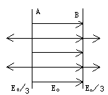
9．在理想导体的表面， 的切向分量等于零。
10.亥姆霍兹定理表明：在无界空间区域，矢量场可由其 及 确定。
11．单色平面波中的“单色”是指波的 单一。
12.对于某一标量u，它的梯度用哈密顿算子表示为 ；在直角坐标系下表示为 。

- 选择题
1、静电场是 ( )
A.无旋场 B.旋涡场
C.无散场 D.既是有散场又是旋涡场
2、一个标量场中某个曲面上梯度为常数时 （ ）
A.其旋度必不为零 B.其散度为零
C.该面为等值面 D.其梯度也为零
3、一个矢量场的旋度为零时表示该矢量 （ ）
A.在闭合曲线上的线积分不为零 B.沿任一闭合曲面的通量为零
C.在一个闭合曲线上的环量等于零 D.其梯度必为零
4、附图中已知ε=100V，ε'=40V， r=10Ω，r'=30Ω,求r'支路上的电流为（ ）
A、0.5A B、1A C、0.8A D、2A

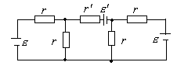

5、磁场能量密度等于 ( )
A. B. C. $\frac{1}{2}$ D. $\frac{1}{2}$
6、一个矢量场的旋度为零时表示该矢量 （ ）
A.在闭合曲线上的线积分不为零 B.沿任一闭合曲面的通量为零
C.在一个闭合曲线上的环量等于零 D.其梯度必为零
7、磁感应强度与磁场强度的一般关系为 ( )
A. B. C. D.

8、图中所示为一沿X轴放置的无限长分段均匀带电直线，电荷线密度分别为+λ（X<0）和一个-λ（X>0），则OXY坐标平面上点（0，a）处的场强E为（ ） A、0 B、$λ(i+j)/4{\text{πε}}_{0}a$ C、$λi/4{\text{πε}}_{0}a$ D、$λi/2{\text{πε}}_{0}a$
Y
O
(0,a)

X

9、磁感应强度与磁场强度的一般关系为 ( )
A. B. C. D.

10、有100Ω、1000Ω、10千欧的三个电阻，它们的额定功率都是0. 25瓦，现将三个电阻串联起来，如图，则加在这三个电阻上的电压U最多不能超过多少？ （ ）
A、5伏 B、45伏 C、50伏 D、55.5伏
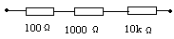

三、名词解释
1、坡印廷矢量。
- 散度
- 均匀平面电磁波。
四、简述题
- 无散场：
2、电位参考点：
3、试写出静电场基本方程的积分与微分形式
五、计算题
1、一个半径为a的导体球，带电量为Q，在导体球外套有外半径为b的同心介质球壳，壳外是空气，如图所示。求空间任一点、、以及束缚电荷密度。

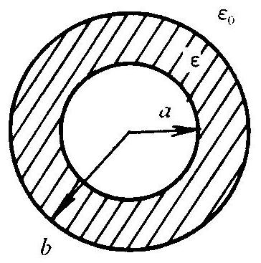

2、电磁波在真空中传播，其电场强度矢量的复数表达式为
$$E=(e_{x}−{\text{je}}_{y}){\text{10}}^{−4}e^{−j\text{20}πz}(V/m)$$
试求： 
(1) 工作频率f;
(2) 磁场强度矢量的复数表达式； 
(3) 坡印廷矢量的瞬时值和时间平均值； 
3、按要求完成下列题目
（1）判断矢量函数${B=−y^{2}{\hat{e}}_{x}+\text{xz \{}\hat{e}}_{y}$是否是某区域的磁通量密度？
（2）如果是，求相应的电流分布。
4、设沿$+z$方向传播的均匀平面电磁波垂直入射到理想导体，如图1所示，该电磁波为沿$x$ 方向的线极化，设电场强度幅度为$E_{0}$，传播常数为$β$。
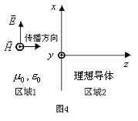
- 试写出均匀平面电磁波入射波电场的表达式；
区域1 区域2

图1
- 求出反射系数。

五、综合题
1、设沿$+z$方向传播的均匀平面电磁波垂直入射到理想导体，如图1所示，入射波电场的表达式为 $E={\hat{e}}_{y}E_{0}e^{−jβz}$
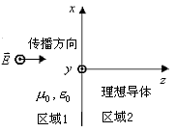
图1
（1）试画出入射波磁场的方向
（2）求出反射波电场表达式。
2、设无限长直导线与矩形回路共面，（如图2所示），
（1）判断通过矩形回路中的磁感应强度的方向（在图中标出）；
（2）设矩形回路的法向为穿出纸面，求通过矩形回路中的磁通量。

参考答案
一、填空题
1、麦克斯韦在提出 漩涡电场，位移电流 两个假设前提下，给出了时变电磁场的基本规律。
2、时变电磁场的频率越高，集肤效应越 明显 。
3、反映电磁场中能量守恒与转换规律的定理是 坡印廷定理 。
4、介质极化以后，介质中出现很多排列方向大致相同的 电偶极子
5、安培环路定律的微分形式是 ，它说明磁场的旋涡源是 有旋场 。
6、麦克斯韦方程组的微分形式是 ， ， ， 。
7．不含源支路中，电流必然从 高 电位到 低 电位。(高或低)
8．A，B为真空中两个平行的“无限大”均匀带电平面，已知两平面间的电场强度大小为$E_{0}$，两平面外侧电场强度大小都为$E_{0}/3$，方向如图，则A，B两平面上的电荷密度分别为$σ_{A}=$ $\frac{4ε_{0}E_{0}}{3}$ ，$σ_{B}=$ $−\frac{2ε_{0}E_{0}}{3}$ 。
9．在理想导体的表面， 电场 的切向分量等于零。
10.亥姆霍兹定理表明：在无界空间区域，矢量场可由其 散 度 及 旋度 确定。
11．单色平面波中的“单色”是指波的 频率 单一。
12.对于某一标量u，它的梯度用哈密顿算子表示为 ； 在直角坐标系下表示为 。
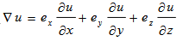
二、选择题
1-5 ACCBD
6-10 CADBD
三、略
四、略
五、略

